Дата | 04.02.2020
Предмет | математика
Класс | 6-А, 6-В
Учитель | Сотникова Наталья Валерьевна
Тема | Свойства сложения рациональных чисел. Решение уравнений.
Содержание:

- Пример решения уравнений (х – неизвестное уменьшаемое. Чтобы найти неизвестное уменьшаемое, нужно к разности прибавить вычитаемое).
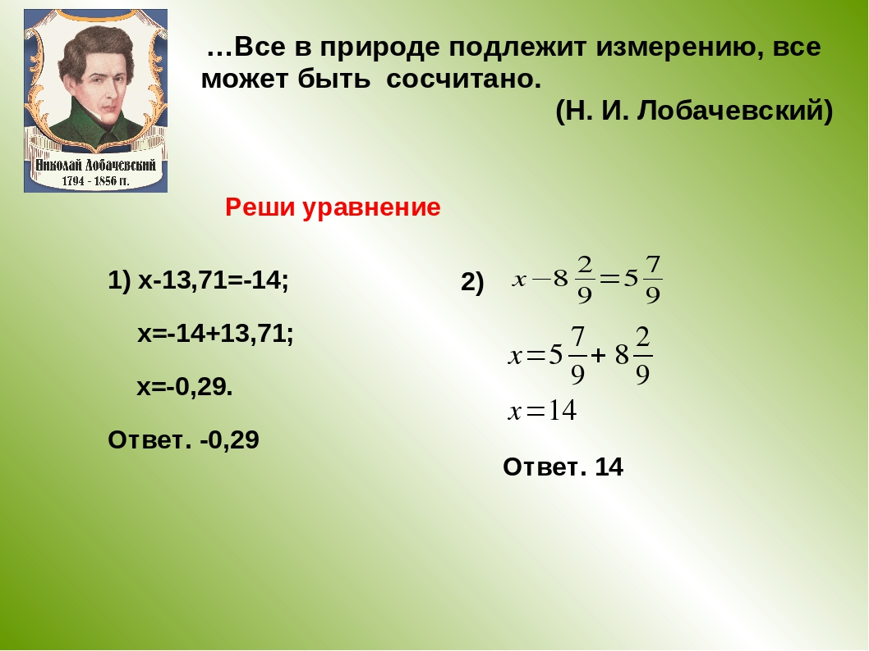
- Выполнить № 1143,1144.

Срок выполнения | До 06.02.2020
Выполненные задания отправляем на эл. почту | nataliyasotnikovaaa@gmail.com

Дата | 04.02.2020
Предмет | геометрия
Класс | 8-В, 8-Г
Учитель | Сотникова Наталья Валерьевна
Тема | Теорема Пифагора
Содержание:
- Прочитать параграф №16, ответить на вопросы (стр.126)
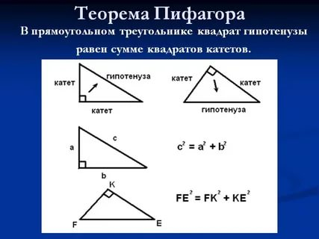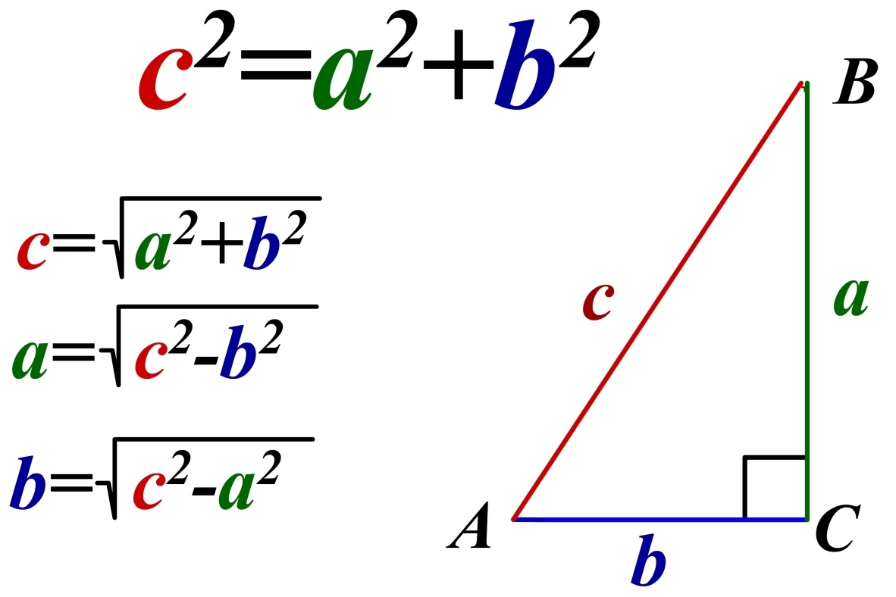

Примеры решения задач:
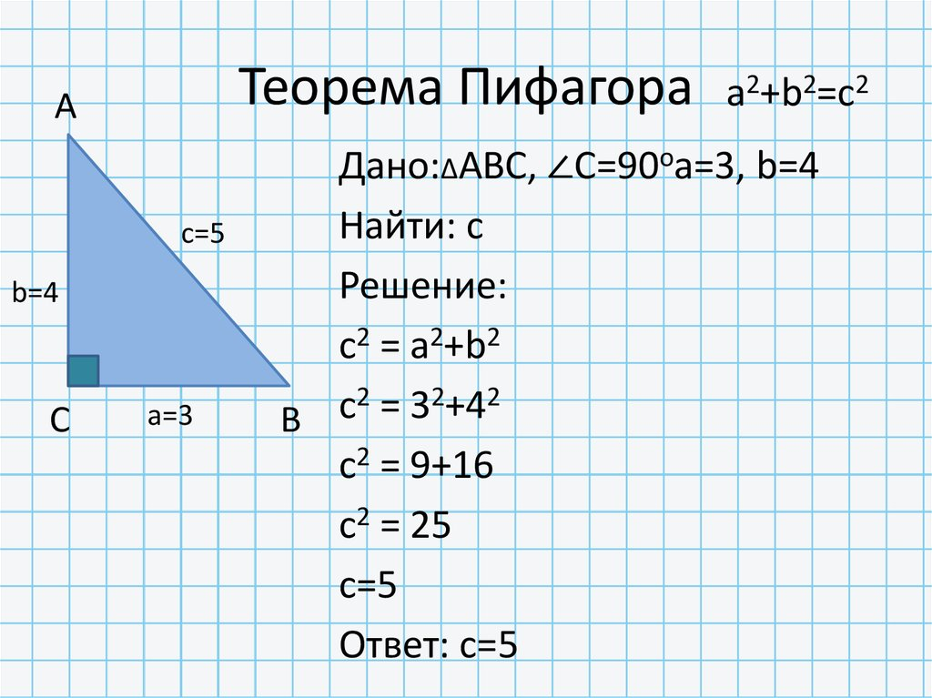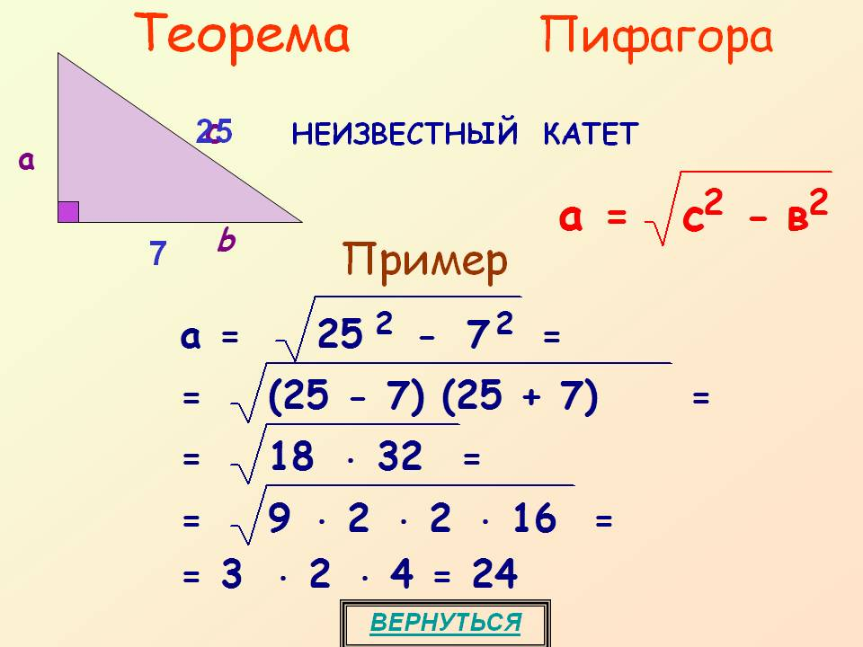

- Выполнить №1143,1144.

Срок выполнения | До 06.02.2020
Выполненные задания отправляем на эл. почту | nataliyasotnikovaaa@gmail.com

